План занятия по внеурочной деятельности:
«По тропинкам Кузбасса»
(Духовно- нравственное направление)

Тема: «Чёрная кладовая»

Для обучающихся 2 класса (8-9 лет)
Тип занятия: комбинированный

Составила:
Самохвалова Марина Юрьевна,
учитель начальных классов
МБОУ «СОШ № 8 г.Юрги»

2022
Цель: формирование у обучающихся представления о разнообразии, богатстве и красоте Кемеровской области в условиях реализации ФГОС.
Задачи:
- систематизировать и расширять представления о разнообразии, богатстве и красоте Кемеровской области, ее культурном наследии.
- развивать познавательный интерес к изучению краеведения.
- воспитывать бережное и положительное эмоциональное отношение к природе России, Кузбасса.
- способствовать формированию у обучающихся понятия о добре и зле.
Решению задач способствуют такие формы проведения занятий, как экскурсии, беседы, коллективные творческие дела, групповая работа, конкурсы, викторины, игры и пр.
Знакомство школьников с родным краем происходит уже на первоначальной ступени образования в процессе изучения на начальной ступени образования в процессе изучения школьных предметов, т.к. математика, история, рус.яз., окружающий мир, ИЗО.
В ходе их изучения краеведению отводится небольшая часть учебного времени. Программа «По тропинкам Кузбасса» целенаправленно изучает родной край в различных аспектах: краеведческом, историческом, общекультурном, географическом, зоологическом, ботаническом, экологическом.
Актуальность программы: восполнение пробелов в изучении краеведения в школе, создание системы в вопросах изучения краеведения.
Учитывая возрастные особенности возраста, школьников знакомят с основными моментами, ключевыми событиями истории Кузнецкого края; рассказывают об истории его открытия и освоения, географии, климате, подземных ископаемых, животном и растительном мире, культуре и хоз. деятельности жителей Кузбасса.
Изучение родного края необходимо начинать на начальной ступени образования, т.к. именно в этом возрасте закладываются основные качества личности.
В рамках обучения предполагается во внеурочной деятельности реализовывать системно-деятельностный подход, поэтому мы опираемся на следующие принципы:
• принцип деятельности обеспечивает активную позицию ребёнка в обучении, минимизирует пассивное восприятие содержания; • принцип психологической комфортности ориентирует на снятие стрессовых факторов во взаимодействии между учителем и учениками и на создание в коллективе класса атмосферы доброжелательности, взаимопомощи, товарищества, реализацию идей педагогики сотрудничества, развитие диалоговых форм общения; • принципы непрерывности и целостности обеспечивают соответствие содержания образования функциональным и возрастным особенностям учащихся, предполагает формирование у учащихся обобщённого системного представления о мире (природе, обществе, самом себе, социокультурном мире и мире деятельности); • принципы минимакса и вариативности обеспечивают для каждого ребёнка возможность выбора индивидуального темпа обучения на уровне своего собственного максимума, но не ниже социально безопасного минимума, что является заслоном от перегрузок, разрушающих здоровье детей, но в то же время побуждает детей реализовать свои возможности, формирование у учащихся способностей к систематическому перебору вариантов и адекватному принятию решений в ситуациях выбора;
• принцип творчества означает максимальную ориентацию на творческое начало в образовательном процессе, создание условий для приобретения учащимся собственного опыта творческой деятельности, успешной самореализации каждого ребёнка.
Программа внеурочного курса «По тропинкам Кузбасса» для учащихся 1 – 4 классов является расширением предмета «Окружающий мир».

Основополагающими принципами построения курса «По тропинкам Кузбасса» являются: научность в сочетании с доступностью, практико-ориентированность, метапредметность и межпредметность.
Объектом изучения внеурочной деятельности является природное и социоприродное окружение младшего школьника. В учебном процессе познание природы как целостного реального окружения требует её осмысленного разделения на отдельные компоненты, объекты. В качестве таких объектов рассматриваются тела живой и неживой природы из ближайшего окружения младших школьников.
Основной акцент в содержании программы сделан на развитии у младших школьников наблюдательности, умения устанавливать причинно-следственные связи. В содержание курса включены сведения о таких методах познания природы, как наблюдение, описание, сравнение, моделирование; даются сведения об уникальности и самобытности родного края.
Содержание внеурочной деятельности строится на основе деятельностного подхода. Вовлечение учащихся в разнообразную деятельность является условием приобретения прочных знаний, преобразования их в убеждения и умения, формирования основ экологической ответственности как черты личности. Программа предусматривает проведение экскурсий и практических занятий в ближайшем природном и социоприродном окружении (пришкольный участок, микрорайон школы, ближайший парк и т. п.).
Деятельностный подход к разработке содержания программы позволит решать в ходе его изучения ряд взаимосвязанных задач: обеспечивать восприятие и усвоение знаний, создавать условия для высказывания младшими школьниками суждений, обобщений и выводов; уделять внимание ситуациям, где ребёнок должен учиться различать универсальные (всеобщие) и утилитарные ценности; использовать все возможности для становления привычек следовать научным и нравственным принципам и нормам общения и деятельности. Тем самым создаются условия для интеграции научных знаний о природе и других сфер сознания: художественной, нравственной, практической.
Подобное содержание курса не только позволяет решать задачи, связанные с обучением и развитием школьников, но и несёт в себе большой воспитательный потенциал. Воспитательная функция курса заключается в формировании у младших школьников необходимости познания окружающего мира и своих связей с ним, экологически обоснованных потребностей, интересов, норм и правил (в первую очередь гуманного отношения к природному окружению, к живым существам). Обучение и воспитание в процессе изучения курса будут способствовать развитию эмоциональной сферы младших школьников, их способности к сопереживанию, состраданию.
Содержание программы реализуется через создание на занятиях проблемных ситуаций, ситуации оценки и прогнозирования последствий поведения человека, ситуации свободного выбора поступка по отношению к природе.
Данная программа способствует формированию ценностных ориентиров учащихся, развитию ценностно-смысловой сферы личности на основе общечеловеческих принципов нравственности и гуманизма, развитию широких познавательных интересов и творчества. В процессе занятий используются различные формы занятий: игры, этические беседы, викторины, конкурсы, обсуждения, наблюдения, самостоятельные работы, проблемные ситуации, экскурсии в природу.
Методы, в основе которых лежит форма организации деятельности учащихся на занятиях:
• фронтальный – одновременная работа со всеми учащимися;
• групповой – организация работы в группах;
• индивидуальный – индивидуальное выполнение заданий, решение проблем.
Методы, в основе которых лежит уровень деятельности детей:
• объяснительно-иллюстративный – дети воспринимают и усваивают готовую информацию;
• репродуктивный – учащиеся воспроизводят полученные знания и освоенные способы деятельности;
• частично-поисковый – участие детей в коллективном поиске, решение поставленной задачи совместно с педагогом;
• исследовательский – самостоятельная творческая работа учащихся.
Личностные, метапредметные и предметные результаты освоения курса «По тропинкам Кузбасса»
Личностные результаты:
-развитие чувств сострадания, сопереживания представителям растительного и животного мира;
- ценностное отношение к природе;
- развитие эмоционально-волевой сферы личности ребёнка в процессе общения с природой;
- развитие морально-этического сознания;
- развитие любознательности и формирование интереса к изучению природы методами искусства и естественных наук;
- развитие интеллектуальных и творческих способностей учащихся, дающих возможность выражать своё отношение к окружающему миру природы различными средствами (художественное слово, рисунок, живопись, различные жанры декоративно-прикладного искусства, музыка и т. д.);
- воспитание ответственного отношения к природе, осознания необходимости сохранения окружающей среды;
- формирование мотивации дальнейшего изучения природы Кузбасса.
Предметные результаты:
- формирование представлений о природе как универсальной ценности;
-изучение народных традиций шорцев и телеутов, отражающих отношение местного населения к природе;
- развитие умений, связанных с изучением окружающей среды;
- интерес к познанию мира природы Кузбасса;
- потребность к осуществлению экологически сообразных поступков;
- осознание места и роли человека в биосфере родного края;
- преобладание мотивации гармоничного взаимодействия с природой с точки зрения экологической допустимости;
- формирование экологической культуры: готовность следовать нормам природоохранного, нерасточительного, здоровьесберегающего поведения;
- формирование экологической культуры детей, совершенствование стремления учащихся к творческому самовыражению;
- формирование нравственно-экологической позиции.
Предметными результатами являются:
— в ценностно-ориентационной сфере — сформированность представлений об экологии Кузбасса как одном из важнейших направлений изучения взаимосвязей и взаимодействий между природой и человеком, как важнейшем элементе культурного опыта человечества;
— в познавательной сфере — наличие углублённых представлений о взаимосвязи мира живой и неживой природы, между живыми организмами; об изменениях природной среды под воздействием человека; освоение базовых естественнонаучных знаний, необходимых для дальнейшего изучения систематических курсов естественных наук; формирование элементарных исследовательских умений; применение полученных знаний и умений для решения практических задач в повседневной жизни, для осознанного соблюдения норм и правил безопасного поведения в природной и социоприродной среде;
— в трудовой сфере — владение навыками ухода за растениями комнатными, за домашними питомцами;
— в эстетической сфере — умение приводить примеры, дополняющие научные данные образами из литературы и искусства;
— в сфере физической культуры — знание элементарных представлений о зависимости здоровья человека, его эмоционального и физического состояния от факторов окружающей среды.
Метапредметные результаты:
- развитие устойчивого познавательного интереса к окружающему миру природы Кузбасса;
- развитие представлений о различных методах познания природы (искусство как метод познания, научные методы);
- формирование элементарных умений, связанных с выполнением учебного исследования;
- развитие у учащихся эстетического восприятия окружающего мира;
-овладение элементами самостоятельной организации учебной деятельности, что включает в себя умения ставить цели и планировать личную учебную деятельность, оценивать собственный вклад в деятельность группы, проводить самооценку уровня личных учебных достижений;
-освоение элементарных приёмов исследовательской деятельности, доступных для детей младшего школьного возраста: формулирование с помощью учителя цели учебного исследования (опыта, наблюдения), составление его плана, фиксирование результатов, формулировка выводов по результатам исследования;
-формирование приёмов работы с информацией, что включает в себя умения поиска и отбора источников информации в соответствии с учебной задачей, а также понимание информации, представленной в различной знаковой форме — в виде таблиц, диаграмм, графиков, рисунков и т. д.;
-развитие коммуникативных умений и овладение опытом межличностной коммуникации, корректное ведение диалога и участие в дискуссии, а также участие в работе группы в соответствии с обозначенной ролью.
Ход занятия:
1.Организационный момент.
Если хмуримся с утра,
Нам поможет доброта.
Ну-ка, дети, повернитесь,
И друг другу улыбнитесь!
-Улыбнулись? Как приятно смотреть на человека, который улыбается приветливой улыбкой! Мы все улыбнулись, и жизнь, пусть на малую капельку, стала радостнее и добрее.

2.Сообщение темы занятия.

Все природные богатства, которые люди добывают из глубины земли или с её поверхности- это полезные ископаемые. Они встречаются во многих уголках нашей страны.
Скопление полезных ископаемых называют месторождениями. Поиском и выявлением месторождений полезных ископаемых ископаемых занимаются учёные-геологи.
Большинство полезных богатств, добываемых в Кемеровской области, это горючие полезные ископаемые: каменный уголь, нефть, природный газ.

Коллективная работа: соотнесите картинки с названиями полезных ископаемых.
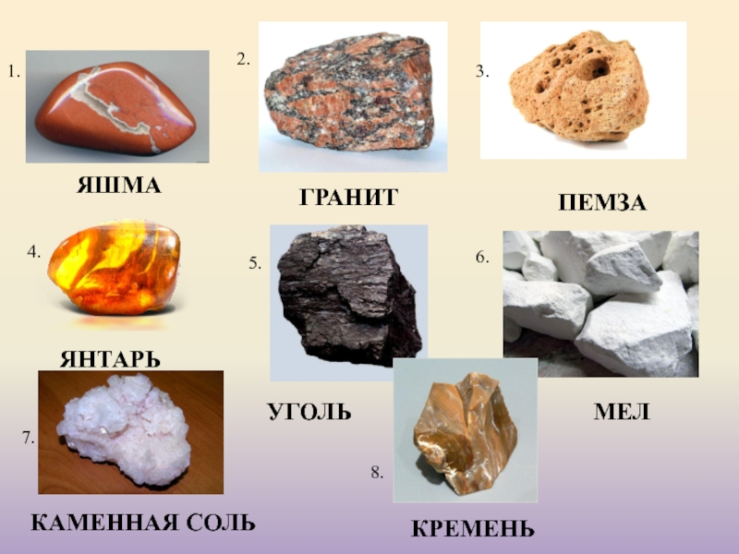

Рисунок 1- Полезные ископаемые (https://thepresentation.ru/literatura/konspekt-uroka-prezentatsiya-v-mire-kamnya)

- Ребята, сегодня у нас необычное занятие. А о чем пойдет речь, вы догадаетесь сами, когда разгадаете загадку.
Он чёрный, блестящий,
Людям помощник настоящий.
Он несёт в дома тепло,
От него в домах светло,
Помогает плавить стали,
Делать краски и эмали.
(Уголь)
Охапку лучей
Из топок печей
Нам древнее солнышко дарит,
Нас греет и пищу нам варит.
(Уголь)

- Тема нашего занятия: «Чёрная кладовая»
Сегодня мы поговорим про каменный уголь.

Рисунок 2- Каменный уголь (https://allforchildren.ru/why/how99.php)
3. Самоопределение к деятельности
Почему его так назвали? ( Ответы учащихся)
Назвали его так потому, что по внешнему виду и твёрдости он похож на камень.
Для чего используют каменный уголь? (Ответы учащихся)
Каменный уголь сгорает медленно и даёт много тепла.
Работа в группах:
1 группа- рисуют каменный уголь;
2 группа- где используют каменный уголь.
Как возник каменный уголь? (Ответы учащихся)
Каменный уголь появился на Земле около 300—350 млн лет назад, когда на первобытных болотах пышно росли древовидные папоротники и начали появляться первые голосеменные растения.
Считается, что каменный уголь образовался в результате отложений древесины. Были древние леса, деревья которых накапливались в болотах, где без доступа кислорода деятельность бактерий разлагающих растительные остатки сводится к нулю, образуется торф, а затем в процессе захоронения этих остатков, под большим давлением и температурой образуются уголь.
Так для образования каменного угля требуется залегание торфа на глубине в три километра. На этой глубине слой торфа в двадцать метров, превратится в каменный уголь с толщиной пласта в два метра.
Как добывают уголь?
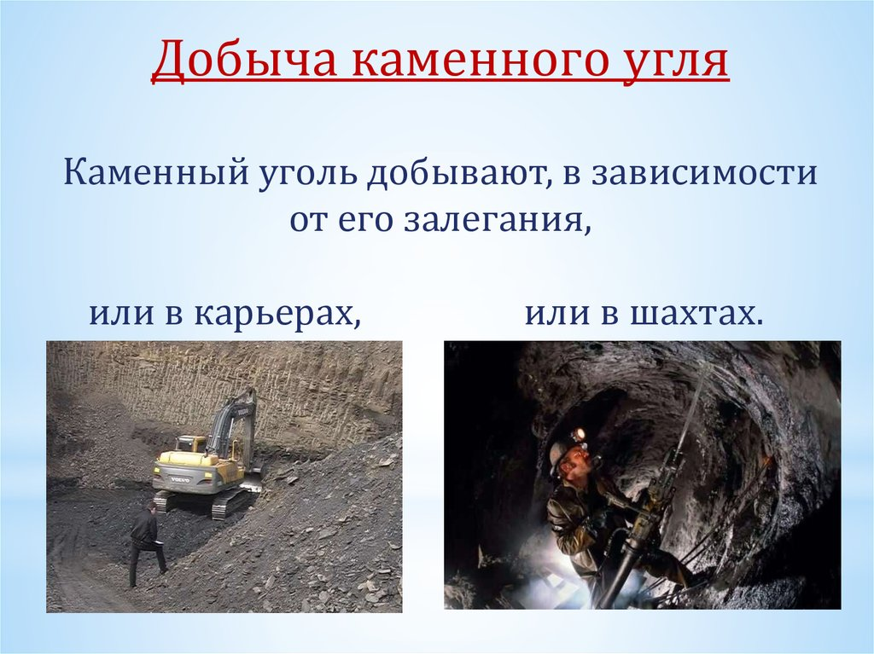
Рисунок 3- Добыча каменного угля (https://ppt-online.org/326985)
Раньше каменный уголь просто собирали в местах выхода пласта на поверхность. Это могло произойти в результате смещения слоев земной коры. Часто после обвалов в горной местности такие выходы залежи оголялись, и люди получали возможность добраться до кусков «горючего камня».
Позже, когда появилась первая техника, уголь стали разрабатывать открытым способом. Некоторые угольные копи погружались на глубину более 300 метров. Сегодня, благодаря современной техники, люди опускаются на глубину больше 1000 м, где добывают качественный каменный уголь.
Где используют каменный уголь?
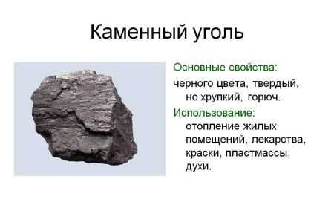
Рисунок 4- Использование каменного угля (https://ppt-online.org/326985)
Разные виды угля можно применяют для получения тепла. При сгорании оно выделяется в гораздо большем количестве, чем можно получить его от дров или других твердых видов топлива. Самые жаркие сорта угля используют в металлургии, где нужны высокие температуры. Кроме того, уголь – ценное сырье для химической промышленности. Из него добывают множество нужных и полезных веществ. Ещё уголь называют чёрным золотом. (Дети рассматривают образец угля).
Кузбасс- «Чёрное золото». Кузнецкий угольный бассейн или Кузбасс — одно из самых крупных угольных месторождений мира. Расположен на юге Западной Сибири, в основном на территориях Кемеровской области (частично — на территории Новосибирской области и Алтайского края), в неглубокой котловине между горными массивами Кузнецкого Алатау. Балансовые запасы каменных углей — 54,5 млрд тонн, бурых углей — 34 млрд тонн.
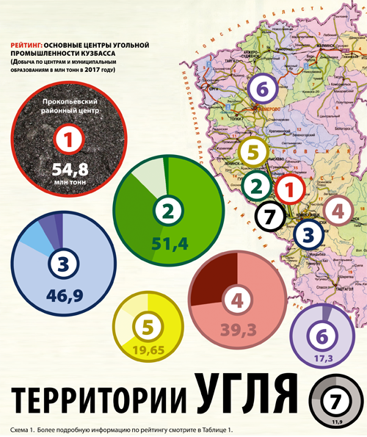
Рисунок 5- Основные центры угольной промышленности Кемеровской области. ( https://kratkoe.com/soobshhenie-pro-kamennyiy-ugol)

4.Рефлексия
- Что нового и интересного узнали?
- Как добывают уголь?
- Как используют каменный уголь?
- Какими личными качествами должны обладать люди, добывающие уголь?
- Как называется профессия, кто занимается добычей угля?
- Когда празднуют день шахтёра? 28 августа

Список литературы.
1. Кузбасс. Прошлое, настоящее, будущее. Изд. 2-е. Кемерово: Кн. изд-во, 2008. 368 с.
2. Начальная школа. Школа после уроков. Компакт-диск для компьютера. Авторы-составители: Вильданова И. Л. / Власенко О. П. / Подгорная Н. П. и др. Учитель, 2014.
3. Начальная школа. Организация внеурочной деятельности. Программы, конспекты занятий. Программа для установки через Интернет. Авторы-составители: Васюкова М. В. / Полукарова Н. В. / Шитова И. В. и др. Учитель, 2014.
4. Степанов П.В., Степанова И.В. Воспитание и внеурочная деятельность в стандарте начального общего образования. Центр "Педагогический поиск", 2011.-96 с.
5.Интернет ресурс: https://kratkoe.com/soobshhenie-pro-kamennyiy-ugol
https://urok.1sept.ru/articles/658025
6. Интернет ресурс: (https://thepresentation.ru/literatura/konspekt-uroka-prezentatsiya-v-mire-kamnya)
7. Интернет ресурс: (https://allforchildren.ru/why/how99.php)
8. Интернет ресурс: (https://ppt-online.org/326985)
9. Интернет ресурс: ( https://kratkoe.com/soobshhenie-pro-kamennyiy-ugol)

